**Disease-gene association network**

**Source:** [**https://snap.stanford.edu/biodata/datasets/10012/10012-DG-AssocMiner.html**](https://snap.stanford.edu/biodata/datasets/10012/10012-DG-AssocMiner.html)

* Dies ist ein Krankheits-Gen-Assoziationsnetz, das Informationen über krankheitsassoziierte Gene enthält.
* ->Die Knoten stellen Gene und Krankheiten dar und die Kanten die Assoziationen zwischen ihnen.

**Dataset Statistic(Eng.) Dataset Statistik (Ger)**

Ein Bild, das Tisch enthält.
Ein Bild, das Tisch enthält.

**General Information**

* Die Informationen über Gene und Varianten, die an menschlichen Krankheiten beteiligt sind, können für verschiedene Forschungszwecke genutzt werden,
* -> z. B. für die Untersuchung der molekularen Mechanismen von Arten von Krankheiten und deren Begleiterkrankungen
* ->die Analyse der Eigenschaften von Krankheitsgenen,
* ->die Erstellung von Hypothesen über die therapeutische Wirkung von Arzneimitteln und deren unerwünschte Wirkungen
* ->die Validierung von rechnerisch vorhergesagten Krankheitsgenen
* -> und die Bewertung der Leistungsfähigkeit von Text-Mining-Methoden.

**Scrapping oft the dataset :** [**https://github.com/snap-stanford/miner-data**](https://github.com/snap-stanford/miner-data)

* Data have been scrapped in 2019
* Genes have been scrapped from HUGO (<https://www.genenames.org/download/statistics-and-files/>) and GeneOntology (<http://geneontology.org/page/download-ontology>)
* Diseases from DiseaseOntology(<http://disease-ontology.org/>) and OMIM (<http://www.omim.org/>)
* -> Gen Disease conncection has been done by CTD Data base(<http://ctdbase.org>)
* -> [Comparative Toxicogenomics Database](http://ctdbase.org/)
* **Workflow:**
* for creating crossnet tables for disease-gene relationships:
* Pre-requisites:
* Must have the disease modes table from CTD (MESH and OMIM), and the gene
* mode table from GO.
* /path/to/disease_mode/miner-disease-1-CTD_MESH-20160521.tsv
* /path/to/disease_mode/miner-disease-2-CTD_OMIM-20160521.tsv
* /path/to/gene_mode/miner-gene-0-GO-20160521.tsv

**General information about Disease Network analyses with Bipartite Graphs(Lecture)**

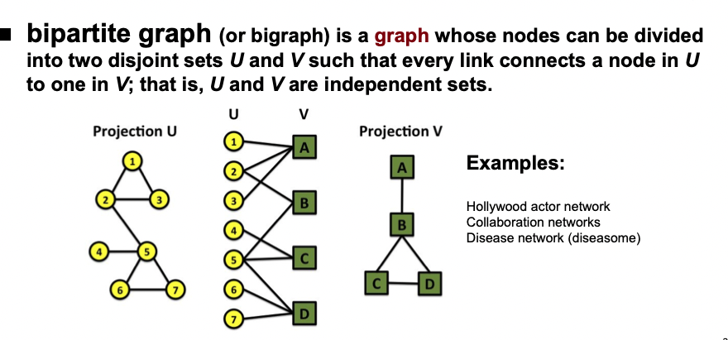

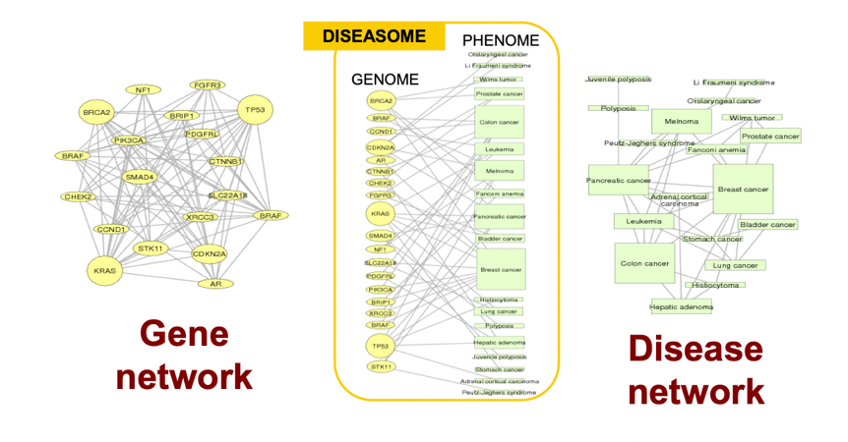

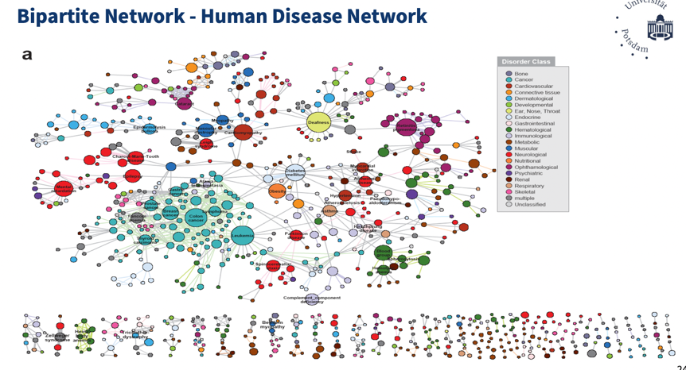

**Paper :**

**The human disease network(**[**https://www.pnas.org/doi/epdf/10.1073/pnas.0701361104**](https://www.pnas.org/doi/epdf/10.1073/pnas.0701361104)**)**

**Exploring the human diseasome: the human disease network(**[**https://academic.oup.com/bfg/article/11/6/533/236949?login=false**](https://academic.oup.com/bfg/article/11/6/533/236949?login=false)**)**